Lunes
15
de Febrero

Tercero de Primaria
Ciencias Naturales

Identifica materiales comunes en casa

Aprendizaje esperado: Identifica que los materiales son todo lo que le rodea, independientemente de su estado físico.

Énfasis: 1/8 Identificar materiales comunes en su casa.

¿Qué vamos a aprender?

En la sesión de hoy aprenderás acerca de los materiales que tienes en casa, cómo son, en especial los que están en nuestra recámara, que es un lugar donde pasas muchas horas haciendo la tarea, leyendo, jugando, y descasando.

También conocerás acerca de los materiales que hay en la cocina, un lugar muy importante para todas las familias, porque, además de ser donde se preparan los alimentos que con tanto gusto comemos, también es un lugar de convivencia.

¿Qué te parece si invitamos a los niños y las niñas en casa para que pongan todos sus sentidos bien alerta mientras hacemos un recorrido por nuestra casa? ¿Están listas, listos?

¿Qué hacemos?

Vamos a platicar un poco sobre los espacios de nuestra casa. ¿Qué lugares de tu casa disfrutas más?

En la mayoría de las casas pequeñas todos convivimos muy de cerca, tanto en la cocina como en la sala o en la recámara, pero el lugar que más disfruto es la recámara porque ahí está mi cama.
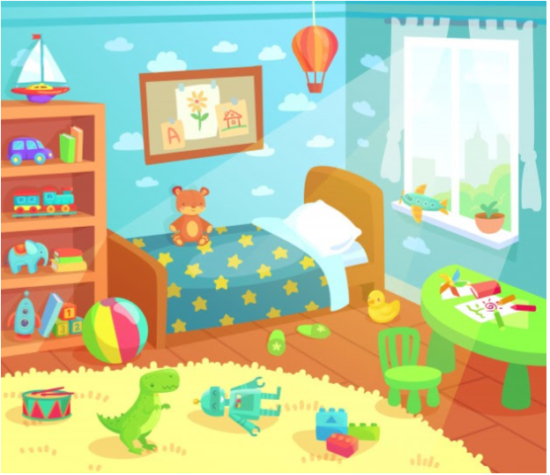

La verdad es que la cama es sensacional, a mí también me gusta mucho porque es suave, calientita y acojinada, además, porque a pesar de que ya soy adulto, he de confesar que ahí está mi muñeco de peluche favorito, lo acomodo junto con la almohada y a dormir.

Acabo de mencionar objetos que tienen características muy específicas, por ejemplo, la cama es chiquita, suave, acojinada, blanda.

Tiene una cobija muy suave, afelpada, esponjosa, abrigadora, además es muy pesada. Esa cobija me la trajo mi abuelita una vez que se fue de paseo.

Una cama sin almohadas no está completa. Tener una, aunque sea una delgada y pequeña es recomendable para un sano descanso.

¡Claro, almohada! Cómo no mencionarla, es blanda, acojinada, lisa y liviana.

Tus almohadas tienen una característica, el relleno, el cual puede ser de diferentes tipos, pero todos tienen en común que son esponjosos.

Se mencionaron palabras como: suave, calientita, abrigadora, pesada, acojinada. Eso sucede porque la suavidad y la tersura de algunos materiales invitan al descanso, a la relajación y a la comodidad. Como sucede con la ropa, describamos la ropa, ¿Cómo es tu pijama, por ejemplo?

La pijama, es aterciopelada, tersa, suave, calientita.

La ropa, las cobijas y las almohadas poseen casi las mismas características porque están hechos de materiales están hechos de tela.

Las telas tienen características distintas, pero generalmente son suaves y tersas porque están en contacto con la piel, ya sea que se usen para para confeccionar un pijama, un vestido o una chamarra, o también para hacer sábanas, cobijas, cobertores, edredones o peluches como los que tú tienes en tu cama. ¿Qué otras características podemos mencionar sobre los materiales que están hechos de tela y que podemos encontrar en espacios de la casa como una recámara?

Unas son elásticas y resistentes; transparentes y ligeras, otras pesadas y durables; flexibles y se pueden doblar para guardarlas en los cajones, en los roperos o en los closets.

Y acabas de mencionar otros objetos que tenemos en las recámaras y que son de material distinto a los textiles. Mencionaste los cajones, roperos y closets. ¿De qué están hechos?

De madera, plástico, y también hay otros de metal. Observa cómo es que la madera o el plástico son materiales duros, rígidos, resistentes, gruesos que se utilizan para guardar aquellos objetos que son delicados y suaves, como la ropa o las cobijas.

Y tengo muy claro que son muy duros y resistentes, porque una vez que andaba descalzo me tropecé y casi me rompo el dedo del pie con la base de mi cama que es de madera dura y gruesa.

Las camas tienen generalmente bases rígidas y resistentes porque ellas deben soportar el peso de las personas y las cobijas, y si algún niño muy inquieto llega a brincar en la cama, pues imagínate que debe ser muy resistente para no romperse.

Sabías que en algunos lugares de nuestro país por las condiciones climáticas o del contexto natural donde viven, hay familias que duermen en hamacas hechas de distintos materiales como mecate, hilo de henequén, lona y algodón; o que en otros lugares las personas extienden en el piso un petate hecho de palma, tule o carrizo y ahí descansan y duermen.

En la recámara también podemos encontrar roperos, closets o las cajoneras que son hechas de materiales duros porque deben resistir el uso que les damos. Los abrimos y cerramos varias veces al día, además la ropa, aunque es suave, es pesada. Si juntamos mucha ropa en un montón veremos que se convierte en algo muy pesado que no podríamos guardar en un closet hecho de plástico suave o de cartón, por ejemplo, porque se doblaría.

Con todo lo que hemos platicado podemos entonces decir que, en las recámaras, encontramos objetos que tienen texturas que invitan al descanso, a la comodidad y a la protección.

¿Te gustaría ver cómo se elabora un peluche?

- Video Fabrica de Peluches.
https://canalonce.mx/video/14382
https://canalonce.mx/programas/cmo-con-mo

¡Cuántas personas intervienen para hacer un peluche! Todo el material de los peluches es muy confortable. A mí me encantaba tener mis peluches cuando era chico, es más, la verdad es que todavía lo guardo y lo abrazo para quedarme dormido.

Ya pasamos mucho tiempo en la recámara, es hora de ir a la otra parte de la casa.

Y para preparar el ambiente, te invito a leer el siguiente cuento.

Cuento de Mauricio Galaz Dávila.

En cuanto Esteban terminó de lavar los platos, apagó la luz y salió de la cocina, ¡empezó la fiesta!
—¡Por fin solos! exclamó un plato hondo, que estaba al final del escurridor.
—¡Y por fin limpios! dijo una cansada cuchara, que ese día había sido usada todo el día. Y conforme se arreglaba frente al reflejo que le proporcionaba una olla metálica que tenía a un lado, comentó: Hoy me pasaron de una taza de café hirviendo directo al helado. ¡No, si hasta siento que me destemplé!
Una olla de presión, que era ruda y un poco arrogante, aún estaba sobre el fuego —Esteban había dejado los frijoles cocinándose escuchó la queja de la cuchara y no pudo contenerse:
—¡Ay, pues de qué estarás hecha tú…! Es que luego hay cada material, no cualquiera es de acero.
—Qué pesada es esa olla de presión le dijo en voz baja una copa de cristal muy ligera a la cuchara. No me puedo imaginar lo que habrás sentido, amiga, yo soy de mírame y no me toques. Cuando me acomodan en el mueble de la vajilla, me pongo nerviosa de que me vayan a estrellar contra otras copas, o contra el plato de porcelana de adorno, ese tan lindo que está ahí en la esquina.
Y cuando mencionaron a ese dichoso plato de porcelana, la tetera, que también estaba en el fuego, y que era muy coqueta y locuaz, se puso a chiflar. Vivía enamorada de ese plato.
—-¡Uy ese plato está…! ¡Que ni mandado a hacer!
—-¡Platito! exclamó la jerga, que también era admiradora del plato de adorno. ¡Quién fuera trapo de franela, para poder conocerte! Yo acá me tengo que conformar con el piso, que siempre está helado y mugroso.
—¡Ay, ese plato qué! se quejó el plato de plástico; ya que le daban celos del otro plato, porque a él lo usaban para todo y ya estaba bien rallado. ¡Ni hace nada! ¡Nada más está ahí, echando rostro!
Y el plato de porcelana ni dijo nada. Se quedó callado. Era muy sensible.
En eso, la puerta se abrió, la luz se encendió y entró Mario el hijo más grande de la familia, de casi 12 años, para apagar el fuego de la tetera. Lo hizo de prisa, porque quería regresar a su cuarto a jugar con sus primos, que ese día se quedaban a dormir en la casa.
Los trastes y los trapos, la licuadora y hasta el exprimidor de acero inoxidable de naranjas, se estremecieron al ver a Mario. Le tenían miedo. Y era bien sabido por todos, que cada vez que el adolescente entraba a la cocina, algo se rompía.
—Espero que no tenga hambre dijo la cuchara. No quería volver a ensuciarse.
—Siempre tiene hambre. Había hablado con voz profunda, el refrigerador. Lo dijo con una gravedad que todos comprendieron. Mario estaba en pleno crecimiento. Siempre tenía hambre. Estoy seguro de que me sacará algo, espero que no me deje chorrea ¡aaah! pero no terminó de decirlo, porque en ese momento, Mario abrió la puerta con tal brusquedad, que todas las cosas que estaban acomodadas detrás la mantequilla, el litro medio vacío de leche, se balancearon peligrosamente y un huevo, que estaba fuera de la pieza de plástico donde se acomodan los huevos en el refri, perdió el equilibrio y cayó al vacío.
—-¡Nooooo! exclamaron los otros huevos al verlo estrellarse contra el piso. La yema y la clara se chorrearon sobre el piso. Era un buen chico, pero estaba mal acomodado.
Mario al darse cuenta de lo sucedido, tomó la jerga del piso, la echó en una cubeta que todavía tenía agua con limpia pisos y pasó un trapazo por el lugar del crimen. Pero sólo consiguió embarrar más el piso con las pegajosas clara y la yema. Mientras tanto, la leche en el cartón y la jarra de agua de vidrio eran testigos de la zona del desastre. Se miraban entre sí, con miedo de terminar derramadas ante otra de las acciones bruscas del niño.
—Ojalá se le antoje algo de la despensa y nos deje en paz.
Mario se dio cuenta de que necesitaba enjuagar la jerga, así es que se estiró para jalar la cubeta y acercarla, y al hacerlo, el palo del mechudo que estaba en esa canastilla de plástico que se pone dentro de las cubetas para trapear, de desbalanceó y fue a parar, a la puerta de cristal del mueble donde guardaban la vajilla y golpeó suavemente, casi por rebote, al plato de porcelana del que todas las copas, teteras, jergas, franelas, escobas y tacitas de té, estaban enamoradas. Y lo hizo saltar fuera de su base, rodar hacia el borde y caer.
Y mientras el plato de porcelana caía por los aires, pensó: “Hoy me iré, como un héroe, seré recordado”. Y todos los objetos de la cocina, miraron el momento como en cámara lenta. Ya podían imaginarse cómo saldrían volando todos los pedazos de porcelana por todas partes y la forma del plato se perdería para siempre.
Pero cuál fue su sorpresa al escuchar un “¡plup!”. Y ver que al final, el plato hermoso y brillante, se había salvado, al caer dentro del agua con limpia pisos de la cubeta. Nunca había estado completamente sumergido en agua, inmóvil al fondo de la cubeta. La vista, desde el fondo de la cubeta, todo deformado por el agua, era algo insospechado, fascinante.
De pronto, ¡splash! La jerga irrumpió en el agua. El niño la había aventado dentro de la cubeta, para que se enjuagara. Estaba toda batida de huevo y yema, que al contacto con el agua comenzaron a flotar en forma como de hilos. Y de pronto, la jerga se dio cuenta de quién estaba en el fondo de la cubeta ¡y se sintió la jerga más afortunada del mundo!

Te gustó escuchar cómo cada objeto de la cocina, tiene su personalidad y esto se relaciona con el material del cual está hecho. Por ejemplo, la olla de presión que era muy dura y ruda, está hecha de acero, mientras que la copa de cristal era delicada y miedosa.

Con su imaginación, ¿Lograron situarse en ese lugar de la casa, la cocina? ¿Qué tipo de objetos encontraron? ¿Qué tipo de sensaciones les provocaron? ¿Había objetos suaves?

Había franelas, y trapos, pero en general eran objetos más duros, más resistentes, de metal, de plástico, de vidrio.

¡Claro, los utensilios de cocina suelen estar diseñados para aguantar calor, frío, y tienen formas para usos muy específicos, como servir porciones de comida, con las cucharas, o pinchar la carne, como el tenedor!

¿Y recuerdas otro tipo de materiales?

¡La leche estaba en un recipiente de cartón! y el refrigerador, que la mayoría de sus piezas están hechas de plástico, casi no tiene piezas de metal.

¿Y qué me dices de la comida? ¿La comida qué sensaciones nos da?

Las sensaciones son totalmente diferentes.

Para empezar la comida tiene sabores y olores, colores totalmente diferentes a los materiales duros como el metal o el plástico, la suavidad, por ejemplo, de una naranja, es distinta a la suavidad de un trapo de franela, pero por ejemplo un durazno, si lo tocas es suave y se siente similar a algunas telas o materiales como la gamuza.

¿Qué materiales son frágiles?

Los cristales, la cerámica, aunque son diferentes.

¿En que son diferentes?

El cristal es transparente y la cerámica es opaca, no se ve a través de ella.

Y, ¿En qué se parecen la madera y el metal?

En que son rígidos y resistentes, pero son diferentes porque la madera no es resistente al calor y el metal sí.

Vamos a organizar todas las características que hemos observado.

Todas las palabras que utilizaron para describir las características de los materiales
las vamos a acomodar todas en una tabla de doble entrada, como nos muestra la imagen.

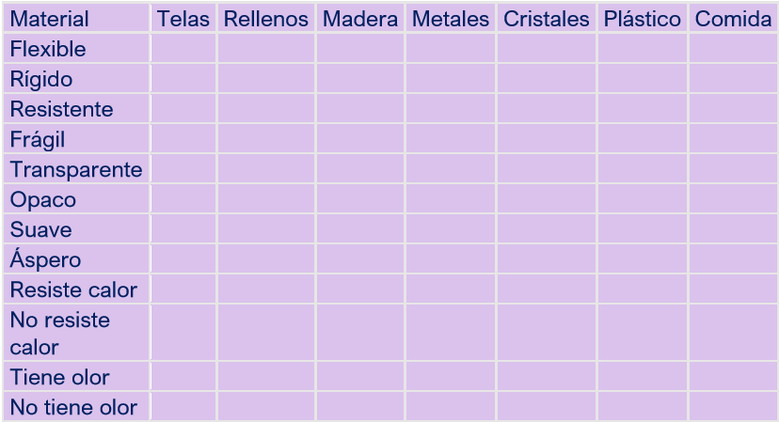

De un lado vamos a poner un recuadro con esas palabras y del otro vamos a poner una columna con todos los materiales que recordamos de la cocina y acá, en estas otras columnas, tenemos algunas de las características de los materiales. Por ejemplo, ¿Es resistente? ¿Es suave? ¿Es flexible? y a todo vamos respondiendo con una palomita para los que corresponda, o una crucecita para los que no.

Al final veremos que varios objetos y varios materiales comparten características entre sí y podremos identificar mejor las propiedades de cada material.

Aprendiste que los objetos que nos rodean en casa tienen una función, brindarnos confort, o ayudarnos a limpiar, o a satisfacer nuestras necesidades, que cada material tiene unas características distintas, en cuanto a si son pesados o ligeros, suaves o duros, flexibles, si se pueden doblar, si se pueden mojar, o si al caer se rompen o rebotan. Cada material tiene ciertas propiedades, y que su uso puede estar relacionado con las características del lugar donde vivimos.

Si te es posible consulta otros libros y comenta el tema de hoy con tu familia.

¡Buen trabajo!

Gracias por tu esfuerzo.

Para saber más:
Lectura

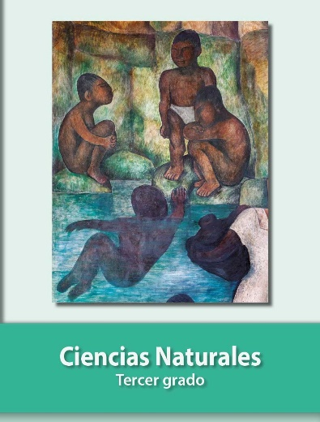
https://libros.conaliteg.gob.mx/20/P3CNA.htm

